**一、官网下载node.js**

下载地址：https://nodejs.org/en/download/

根据向导，下一步安装就可以了！

**二、使用express搭建Web环境**

express是一个开源的node.js项目框架，初学者使用express可以快速的搭建一个Web项目，express中已经集成了Web的http服务器创建、请求和文件管理以及Session的处理等功能，所以express是非常适合初学者的入门学习。

1、安装node.js之后就需要安装express,使用熟悉的命令安装,但是,安装成功之后居然提示express不是内部或外部命令。

npm install -g express

具体原因参照：http://jingyan.baidu.com/article/922554468a3466851648f419.html

2、最新express4.0版本中将命令工具分家出来了(项目地址:https://github.com/expressjs/generator),所以我们还需要安装一个命令工具,命令如下:

npm install -g express-generator

3、安装好了我们就要测试一下新安装的express到底可不可以使用，于是我使用express创建一个工程:

express helloworld

4、新版本中命令发生了一些改变, 创建好project之后还需要用npm进行添加依赖项和启动:

进入项目主目录

cd helloworld

安装必备的包

npm install

启动程序

npm start

然后新创建的helloworld就已经运行在3000端口上

 5、访问http://localhost:3000/就看到熟悉的页面了

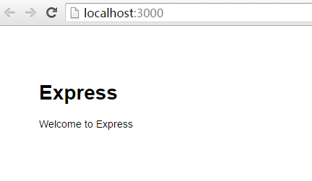

将构建好的文件夹web-mobile放到pubilic目录下

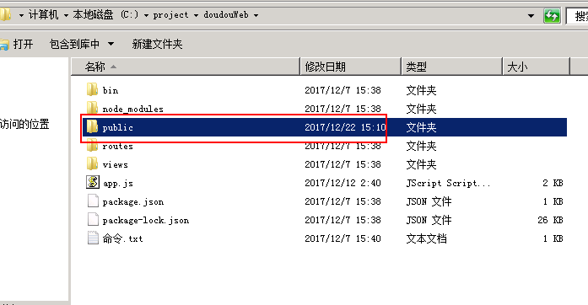

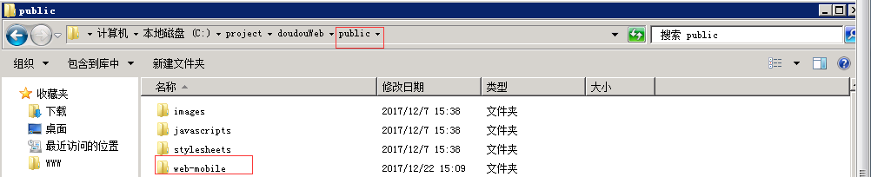

访问127.0.0.1:3000/web-mobile即可